聖彼得堡 • 法國古堡 二首登載於《北美華文作家協會》 2015.11

聖彼得堡

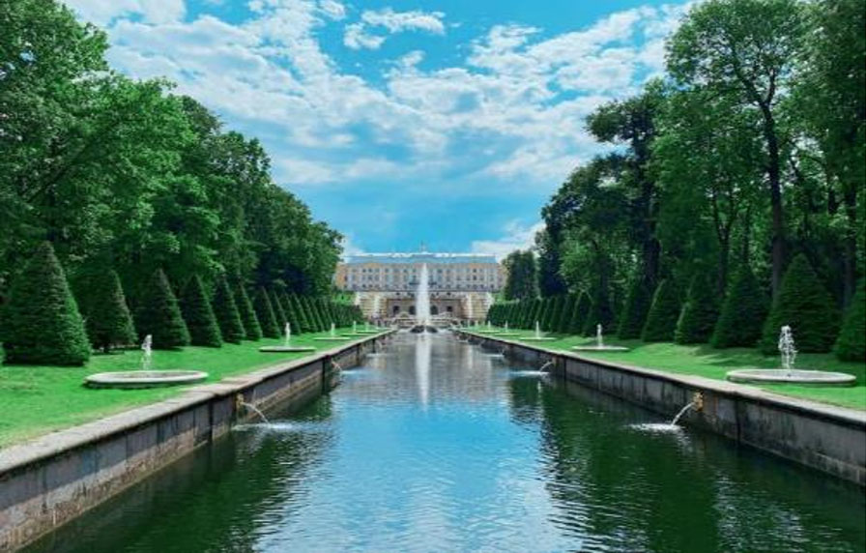

五月的涅瓦河水洶湧
那冷冽我曾以指掌測探
彷彿列寧在廣場吶喊
十月革命火花未熄
仍嗅出1941年煙硝壓境

曾經多少風雲雷動
彼得大帝依舊坐鎮城堡中
眺望涅瓦河水過無痕
樸實外衣裹不住璀璨輝煌
殿堂裡金針鉤織銀線

芬蘭灣吹來薰風醉人
涅瓦河道清澈見底
隱約瞧見星夜下
普希金正吟哦詩句
杜斯妥葉夫斯基振筆疾書

涅瓦河流水秀麗溫婉
像似絲絹反覆拂面
維京海盜已不再穿梭
烏黑波羅的海 那深邃
如臨別轉身前的默視

註:涅瓦河及支流像網狀梳理市區,故聖彼得堡
有北方威尼斯之稱, 著名建築皆羅列岸邊.
法國古堡

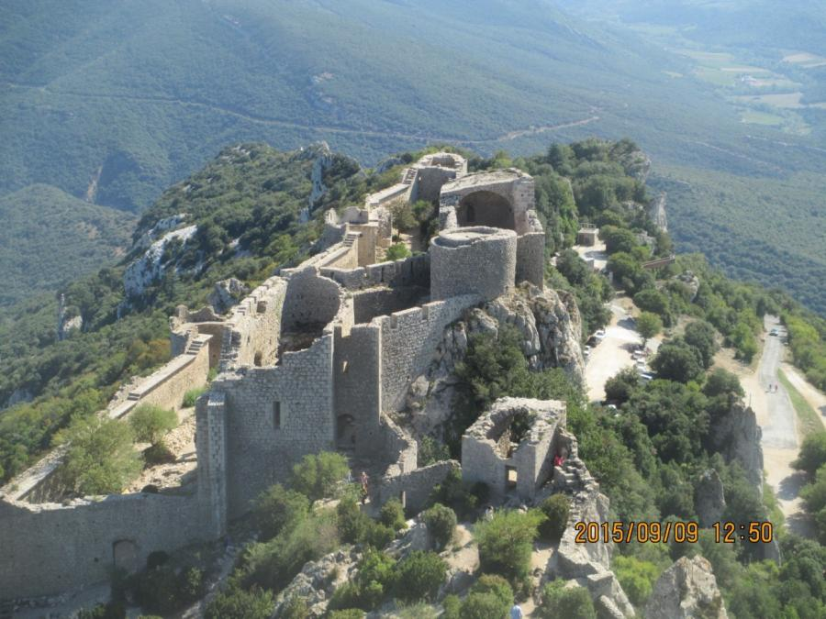

披著淺粉膚色
眩日下眉目分明
濃密無際葡萄園像
一襲點綴紅花的綠裙

我檢視這壯烈古戰場
凹凸石壁彷彿傷痕
不及備載的史料已嵌入
迴廊裡 鏽黯的銅環
隱約標示秘道與暗室
窗門洞開 陽光
山風和 Cathar 古戰士
的幽魂自由往返

在峭峻頂峰上駐立
她一逕挺直腰桿
與悠悠白雲相伴
眺望湛藍的地中海

Chateau de Peyrepertuse 與鄰近多個碉堡位於法國與西班牙
邊境山區, 十三世紀時居住的 Cathars 因信仰不同,受羅馬
教廷討伐,另一個Cathar 據點 Chateau de Montseyur 被萬名
十字軍圍堡,在抗拒九個月後不守, 兩百餘戰士遭集體活焚.

